**第三届研究生“文澜论坛”之公共管理分论坛顺利举行**

（学生记者 王爽）4月22日下午2时整，由中南财经政法大学主办，公共管理学院承办的第三届研究生“文澜论坛”之公共管理分论坛在我校文泉楼北208会议室拉开帷幕。公共管理学院吕国营教授、张远凤教授和曾婧婧副教授作为评议专家出席了分论坛。五位优秀论文获奖者和我校研究生代表参加了本次活动。公共管理学院晏理慧子主持了本次论坛。

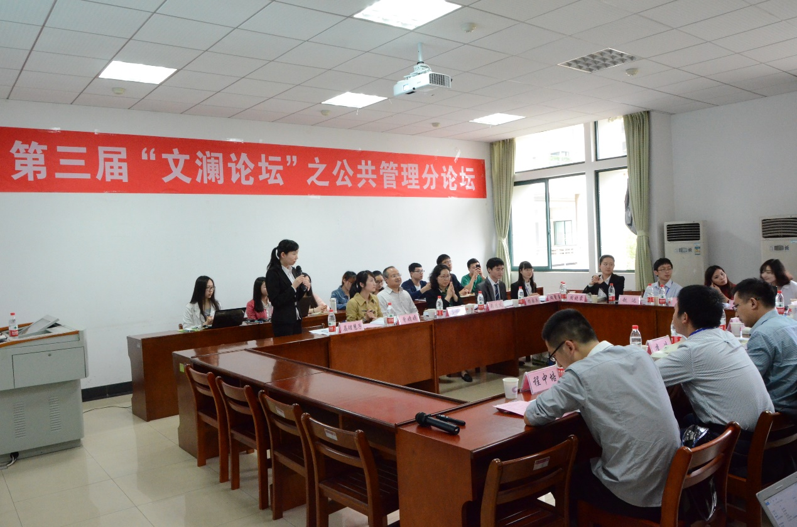

主持人介绍完与会人员后，分论坛正式开始。首先发言的是来自中南财经政法大学的博士研究生陈志，其论文题目为《民主参与、领导能力与村委会职能发挥：我国农村民主问题研究》。陈志同学基于SPSS统计分析以农民民主问题为切入点，详细说明了农民参与基层民主的情况以及其与村主任能力的关系，并提出了提高农村民主水平的解决思路。在发言结束后，点评专家吕国营教授指出，作者的研究很有意义，文章的逻辑很清晰，并指出在分析的深入性方面有很大的进步空间。张远凤教授建议文章应更好衡量民主参与、领导能力和村委会职能发挥三者之间的关系，曾婧婧副教授指出作者在模型选择问题方面，应着重考虑变量自身的特征。

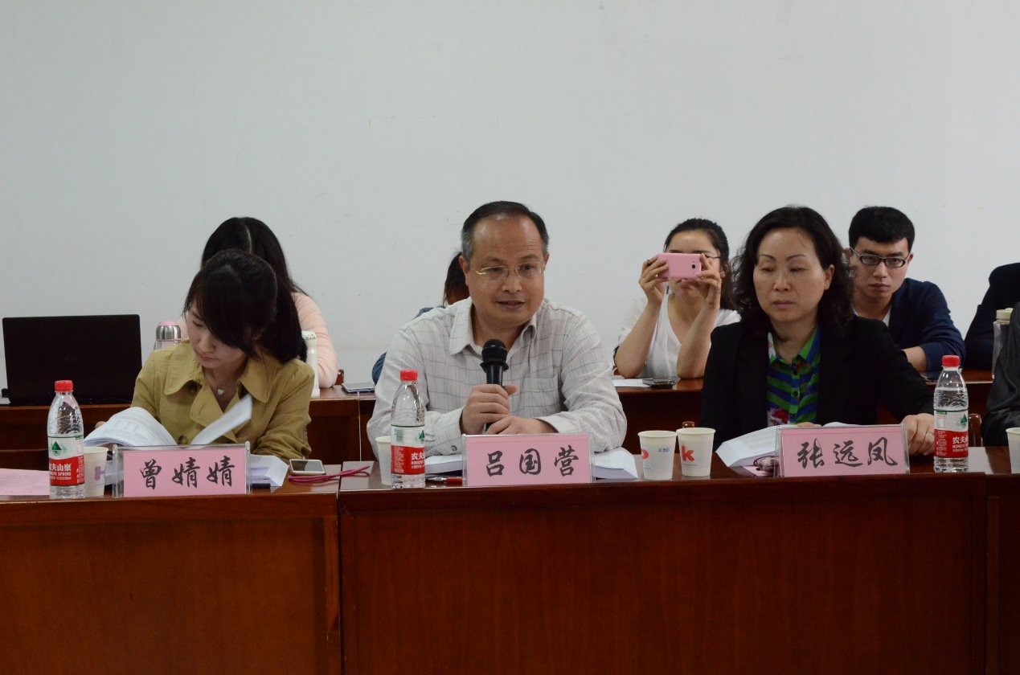

接着，来自西南财经大学的博士研究生李培就《新型城镇化过程中养老金并轨能缩小收入差距吗？——兼论机关事业单位养老金改革》表达了自己独到的观点。李培同学以OLG模型为基础，深入分析了养老金并轨过程中的收入变化情况。点评专家吕国营教授指出，作者在文章的用词方面应该更加斟酌，应进一步深入研究养老金并轨的内在缘由。曾婧婧副教授赞赏作者文章的规范化程度，并建议作者尝试用收敛函数的方法养老金并轨问题。

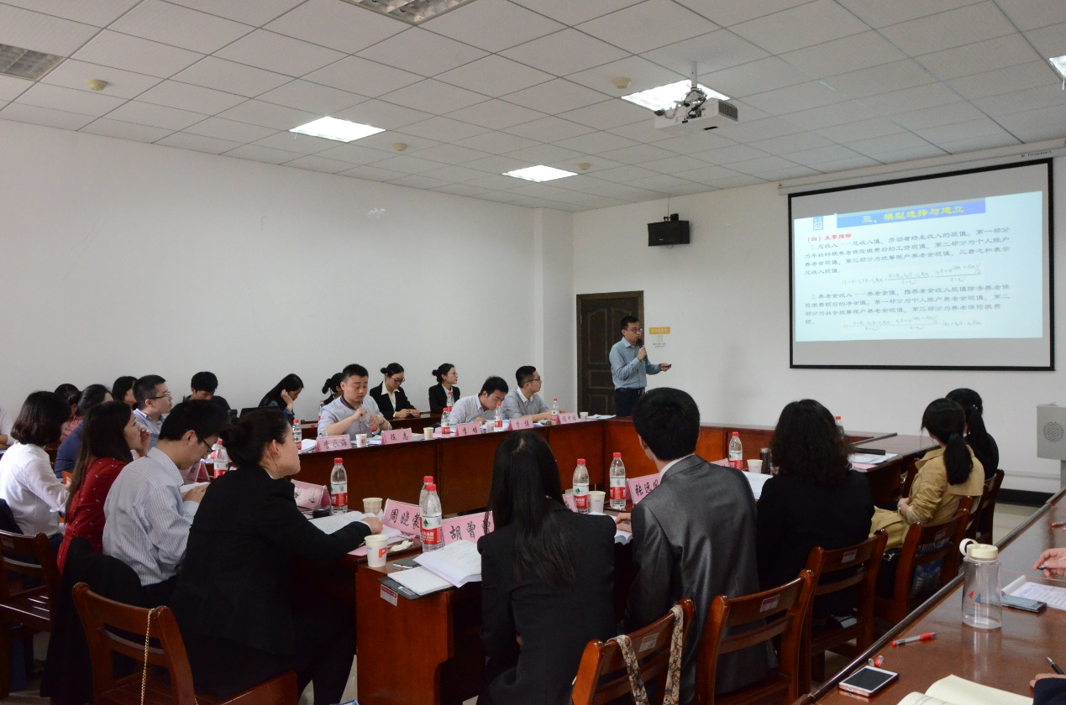

随后，中南财经政法大学博士研究生李永海，针对税收问题做出了《税收负担、政府管制与地区隐性经济》的主题发言。李永海同学通过建立函数，利用微观收支差异法对地区隐形经济做了具体测算，通过详实的实证数据分析，提出了政府管制与地区隐性经济呈U型关系。点评专家张远凤教授指出相关变量关系很清晰，并建议作者应该用更多的指标来说明政府管制和隐性经济的关系。曾婧婧副教授建议应该更加斟酌自变量和因变量的选择问题，并可以尝试用文献推导和公式推导相结合的方式来进行推断。

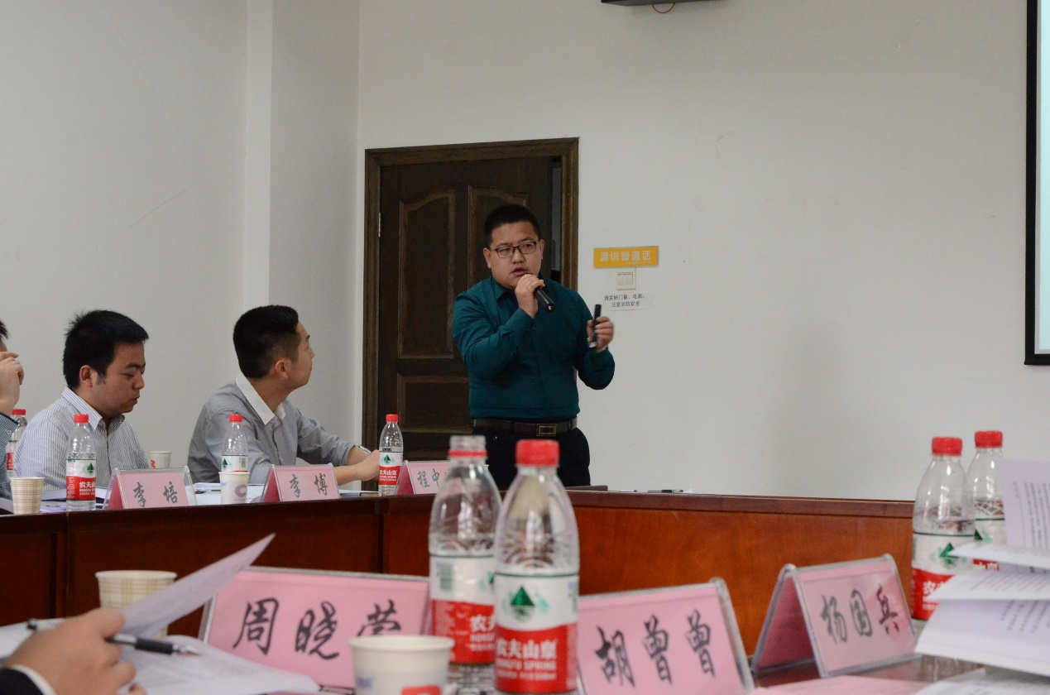

中国农业大学博士研究生李博就精准扶贫问题做出了《精准扶贫视角下农村产业化扶贫政策执行逻辑的探讨——以Y村大棚蔬菜产业扶贫为例》的主题发言，李博同学以实地调研为基础从定性的角度入手揭示了农村产业化扶贫政策在实施过程中的问题，并提出了相关的政策建议。点评专家吕国营教授，建议作者在题目方面应更加具体。张远凤教授赞赏作者用案例研究的方法得出相关结论，并建议作者更加注意案例与理论的关系，运用多案例突出案例的代表性。曾婧婧副教授指出要有问题意识，侧重对精准扶贫对象、手段的甄别机制研究。

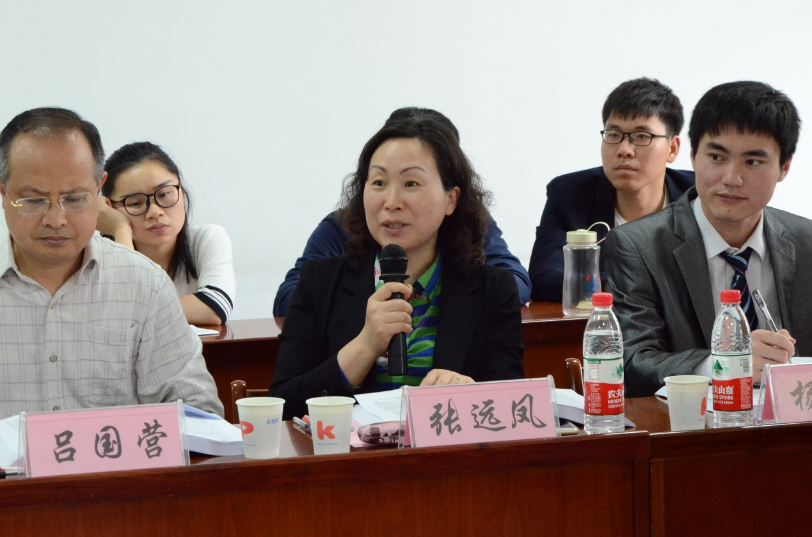

 最后发言的是西南财经大学硕士研究生李雪峰、王慧就《“扩权强县”与县级财政解困的实证分析》做了讨论汇报，进一步指出“扩权强县”改革效果的实现依赖于配套的改革政策措施。点评专家曾婧婧副教授指出，可以尝试运用双重差分分析法进行研究。

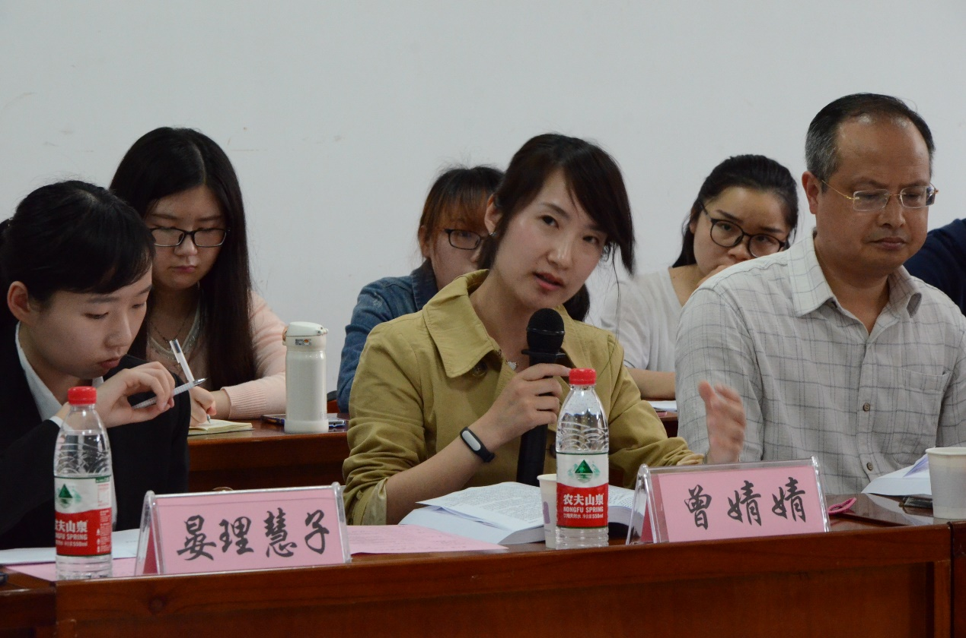

在五位主讲人的发言和评议结束之后，点评专家对本次分论坛做出了总结。各位专家对本次分论坛论文的质量作了高度评价，认为此次交流活动给人许多启发。专家也对与会的硕士、博士研究生们提出了做学术需要严谨的建议，并表示“文澜论坛”作为一个不看“辈分”、只重学术的平台，应该继续举办下去，并且会越办越好。

